Acta de Constitución
del Proyecto
Plataforma de Gestión de Ingreso de Vehículos al Taller – PepsiCo Chile

Fecha: 28/08/20205

Tabla de contenido

Información del Proyecto 2
Vista Jerárquica 2
Vista de Árbol 3
Aprobaciones 3

Información del Proyecto
Empresa / Organización | Empresa D&D Solutions
Proyecto | Plataforma de Gestión de Ingreso de Vehículos al Taller – PepsiCo Chile
Fecha de preparación | 28/08/2025
Cliente | PepsiCo Chile
Patrocinador principal | Alexis González
Gerente de Proyecto | Dana Werdecker

Vista Jerárquica
1. Iniciación
- 1.1 levantamiento de requerimientos
  - 1.1.1 Definición de objetivos y revisión de documentación inicial
  - 1.1.2 Preparación de plantillas para entrevista
  - 1.1.3 reunión inicial de requerimientos (Kickoff)
  - 1.1.4 recopilación de información bruta y procesos claves necesarias para la realización del proyecto
  - 1.1.5 identificación de usuarios claves y stakeholders
  - 1.1.6 Validar que se levantó toda la información necesaria con el cliente
- 1.2 Planificación y artefactos del proyecto
  - 1.2.1 Acta de Constitución del Proyecto
  - 1.2.2 EDT (WBS)
  - 1.2.3 Diccionario de la EDT
  - 1.2.4 Matriz RACI
  - 1.2.5 Carta Gantt
  - 1.2.6 Validación y aprobación de artefactos
2. Análisis y Diseño
- 2.1 Documento de Especificación de Requerimientos (ERS)
  - 2.1.1 Revisión de información levantada
  - 2.1.2 definir requerimientos funcionales y no funcionales
  - 2.1.3 definición de casos de uso
  - 2.1.4 Elaboración de primer borrador
  - 2.1.4 Revisión y ajuste
  - 2.1.5 validación con docente
- 2.2 Modelos de Datos y Arquitectura
  - 2.2.1 Modelo entidad-relación (BD)
  - 2.2.2 Diagramas de arquitectura lógica/física
  - 2.2.3 Flujos de procesos principales (BPMN)
  - 2.2.4 validación con docente
- 2.3 Mockups de Interfaz de Sistemas
  - 2.3.1 Diseño de pantallas para chofer
  - 2.3.2 Diseño de pantallas para supervisor
  - 2.3.3 validación con docente
- 2.4 Plan de Calidad y de Costos
  - 2.4.1 Definición de métricas de calidad
  - 2.4.2 Estimación de costos del proyecto
  - 2.4.3 validación con docente
3. Desarrollo
3.1 Plataforma web y perfiles

3.1.1 Desarrollo
  - 3.1.1.1 Desarrollo de login
  - 3.1.1.2 Creación de base de datos con migraciones (sin datos reales aún)
  - 3.1.1.3 Desarrollo de Frontend por rol (chofer, supervisor, mecánico)
  - 3.1.1.4 Secciones creadas como placeholders
  - 3.1.1.5 API de autenticación y roles operativa
3.1.2 Pruebas y QA
- 3.1.2.1 Pruebas de conexión, acceso por rol y verificación de alcances
3.2 Sistema de control de ingresos y salidas
3.2.1 Desarrollo
    - 3.2.1.1 Conexión de base de datos y tablas relacionadas
    - 3.2.1.2 Ingreso de información de vehículos de PepsiCo
    - 3.2.1.3 Programación de API de accesos
    - 3.2.1.4 Configuración del lector NFC
    - 3.2.1.5 Creación de historial de accesos y salidas
    - 3.2.1.6 Registro de tarjetas NFC
3.2.2 QA
- 3.2.2.1 Prueba de integración NFC y verificación de accesos con minuta de control

3.3 Portal de agendamiento de horas
3.3.1 Desarrollo
- 3.3.1.1 Generación del calendario de horas
- 3.3.1.2 Conexión de base de datos con tablas relacionadas
- 3.3.1.3 Programación de API de reservas
- 3.3.1.4 Implementación de estados de reserva (pendiente, aprobada, cancelada)
- 3.3.1.5 Programación de notificaciones para chofer y supervisor
- 3.3.1.6 Creación de vista de historial para mecánico y supervisor

3.3.2 QA
- 3.3.2.1 Verificación de anti–doble reserva y pruebas de integración de calendario con verificación de alcances

3.4 Sistema de asignación de emergencias y pausas
3.4.1 Desarrollo
- 3.4.1.1 Creación de apartado para emergencias en ruta
- 3.4.1.2 Conexión de base de datos con tablas relacionadas
- 3.4.1.3 Programación de asignación de mecánico disponible (automática o manual por supervisor)
- 3.4.1.4 Gestión de pausas para mecánico y conteo de horas–hombre
- 3.4.1.5 Programación de notificaciones para supervisor y mecánico asignado
3.4.2 QA
- 3.4.2.1 Pruebas de validación de emergencias y pausas y verificación de alcances
4. Implementación y Cierre
4.1 Plan de Pruebas Final y Reporte de Estatus Final
- 4.1.1 Ejecución de pruebas de integración
- 4.1.2 Documentación de resultados de pruebas
- 4.1.3 Elaboración del reporte de estatus final
4.2 Plan de Implantación, Soporte y Mantenimiento
- 4.2.1 Estrategia de despliegue del sistema
- 4.2.2 Plan de mantenimiento preventivo y correctivo
4.3 Manuales de Usuario y Administrador
- 4.3.1 Manual de chofer, supervisor, mecánico y administrador
4.4 Validación y Cierre Formal
- 4.4.1 Validación final del prototipo
- 4.4.2 Presentación final de resultados
- 4.4.3 Registro de lecciones aprendidas

Vista de Árbol

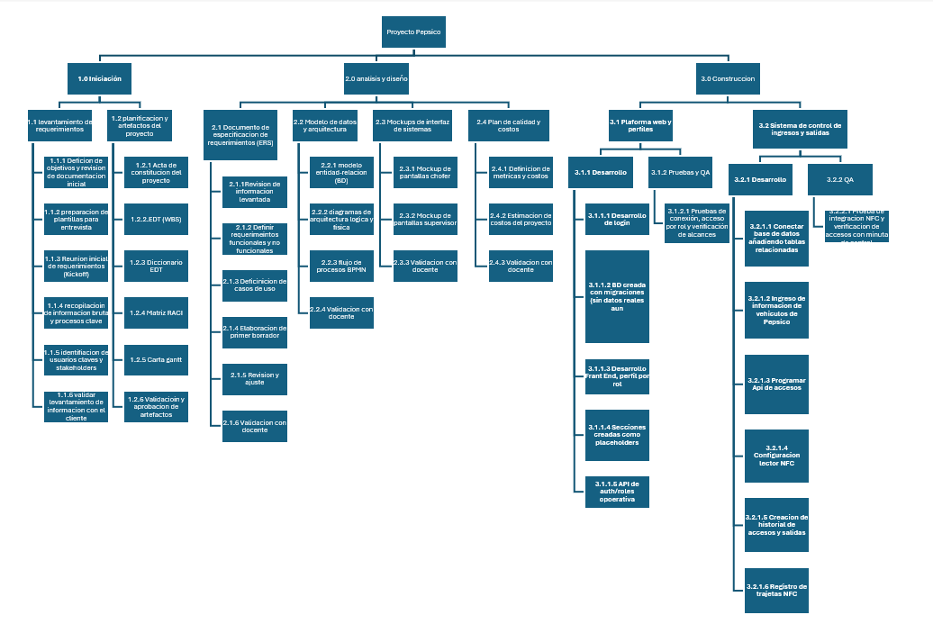

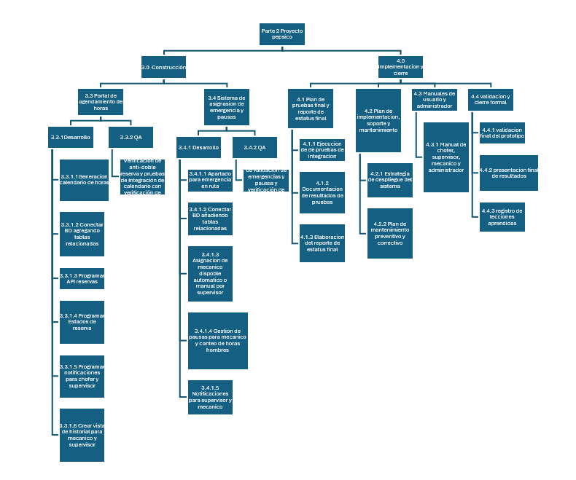

Aprobaciones
Aprobador | Fecha | Firma
Dana Werdecker-Líder de proyecto | 28-08-2025 | Dana
Diego Fuentes | 28-08-2025 | Diego

